Понятие симметрии и асимметрии традиционно рассматривались как эффективные средства композиционной организации формы в костюме и ее композиционных элементах.
Создание гармоничного костюма — основная цель модельера. Композиционная целостность изделия предусматривает прежде всего равновесие, т. е. такое состояние формы, при котором все ее элементы и части сбалансированы между собой.
Симметрия — это закономерное расположение одинаковых, равных частей относительно друг друга. В природе и искусстве существует несколько видов симметрии, рассмотрим их последовательно:
• зеркальная симметрия — наиболее простой для восприятия и распространенный вид симметрии,
- когда одна половина предмета или композиции представляет собой как бы зеркальное отражение другой; примером такого вида симметрии может служить фронтальный силуэт фигуры человека в неподвижном состоянии с вертикальной осью (плоскостью) симметрии;
• центрально-осевая симметрия — при этом виде симметрии равные части расположены вокруг центральной оси и при повороте вокруг нее они полностью совмещаются; примерами такой симметрии являются разнообразные розетки, вписанные в круг;

• симметрия винта и спирали — при этом виде симметрии композиция создается путем вращения элементов вокруг оси и одновременного движения вдоль этой оси; в спиральной симметрии элементы могут перемещаться в одной плоскости, постепенно приближаясь к центру.
Симметрия является одним из самых ярких композиционных средств, с помощью которого форма организуется, приводится к порядку, устойчивости и стабильности. В костюме симметрия может наблюдаться в различных проявлениях: в силуэте, в конструкции, размещении деталей (карманов, клапанов, погончиков и т. д.), распределении декоративной отделки, цветовых пятен.
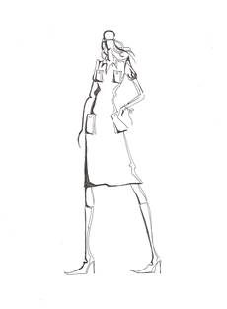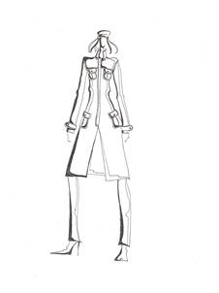
Рис. 2.9.1. Симметрия в костюме
При соблюдении полной симметрии получается вполне равновесная форма, которая отличается некоторой статичностью. Убедиться в этом можно на примере костюма, изображенного на рис. 2.9.1
Наблюдая и осмысливая симметрию в природе, человек стал воспринимать ее как своеобразную норму прекрасного, как условие порядка и закономерности. Однако человек по своей психологии устроен так, что, с одной стороны, он стремится к порядку, с другой, достигнув его, старается во что бы то ни стало его нарушить, а вернее, оживить какой-нибудь деталью.
Сведение сущности красоты к одной лишь симметрии ограничивает богатство ее внутреннего содержания. Истинная гармония заключается в единстве противоположностей, а значит, красоту предмета определяет сочетание симметрии и качества, противоположного ей, — асимметрии.

Асимметрия — это средство композиции, в котором равенство частей и одинаковость их расположения заменяется зрительным равновесием непохожих друг на друга частей. Основными средствами создания единства в асимметричной композиции являются согласованность всех ее частей, подчиненность ее элементов композиционному центру, а также расстановка акцентов.
Композиция костюма, построенная на принципе асимметрии, — случай более сложный и редкий. Асимметрия может найти выражение в различных проявлениях. Особую остроту и оригинальность имеет одежда, асимметричная по форме и покрою. Подобное решение более характерно для молодежных комплектов, как, например, на рис. 2.9.2, а также для вечерних нарядов, в которых приоритет отдается не практичности, а образности и оригинальности.
Часто асимметрия в костюме достигается за счет внутренних членений формы — горизонтальных, вертикальных и особенно диагональных. Этот эффект может усиливаться благодаря использованию различных по цвету, рисунку или фактуре тканей. Подобный костюм изображен на рис. 2.9.3
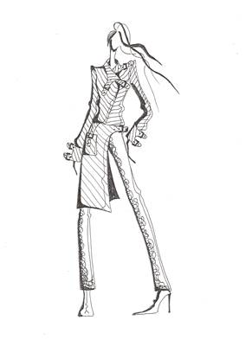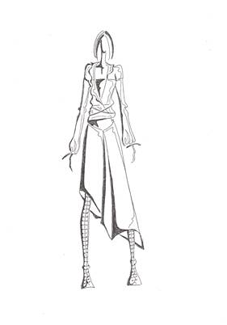
Рис. 2.9.2. Асимметрия по форме и покрою
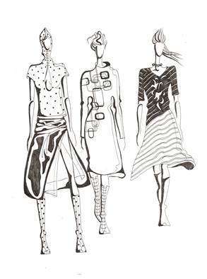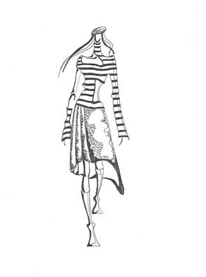
Рис. 2.9.3. Асимметрия расположения площадей, занимаемых тканями

Асимметричное начало в симметричной форме может развиваться за счет неодинакового расположения функциональных и декоративных деталей, таких как карманы, клапаны, застежки, воротники, кокетки, складки и т.д. (рис. 2.9.3)

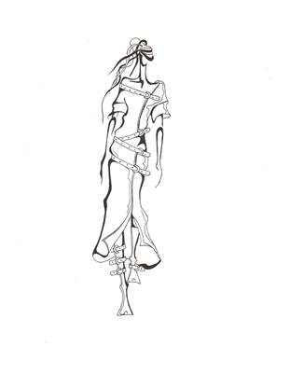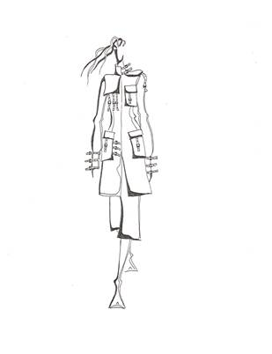
Рис. 2.9.3. Асимметрия расположения функциональных и
декоративных деталей
Бытовая повседневная одежда, в которой ее практическая функция преобладает над эстетической, чаще всего имеет симметричную композицию. Это связано с тем, что асимметричное решение композиции затрудняет не только проектирование костюма, но зачастую и его практическое использование.
Симметричная одежда более удобна, но при этом немного скучновата.
Разрешить противоречие помогает дисимметрия, т. е. частичное нарушение симметрии. Любое отклонение в симметричной системе, устранение или добавление хотя бы мелкой детали, способно привлечь внимание, внести в композицию некоторую напряженность.
Дисимметрия используется как художественное средство композиции в том случае, когда симметричная форма производит излишне строгое впечатление.
Дисимметричным акцентом может стать функциональная деталь (например, платочный карман в классическом пиджаке), рисунок декора, а также аксессуар — пояс, платок или шарфик, предмет бижутерии и т. д.

